Persimon-suklaakakku
Mehevää suklaakakkua, raikasta persimontäytettä ja reilusti hedelmäisiä koristeita. Tässä joulun herkullisin kakkukaunotar.

8-10 annosta/yli 60 minuuttia

KAKKUPOHJA
125 g voita
100 g pirkka tummaa leivontasuklaata
2 dl vehnäjauhoja
2 dl sokeria
½ dl kaakaojauhetta
1 tl vaniljasokeria
¼ tl suolaa
2 kananmunaa

TÄYTE
7 liivatelehteä
1 (noin 200 g) persimon
3 rkl sitruunamehua
1 prk (2 dl) laktoositonta vispikermaa
1 prk (250 g) maitorahkaa
1 rs (200 g) maustamatonta tuorejuustoa
1 dl sokeria

KORISTELUUN

1 kpl pirkka persimon
½ kpl granaattiomenan siemenet
30 g tummaa leivontasuklaata
2 rkl pistaasipähkinöitä

VALMISTUS
S
ulata paloiteltu voi kattilassa. Nosta kattila liedeltä ja sulata joukkoon paloiteltu suklaa. Yhdistä jauhot, sokeri, kaakaojauhe, vaniljasokeri ja suola. Lisää jauhoseos ja kananmunat taikinaan ja sekoita taikina tasaiseksi.
K
aada taikina leivinpaperilla vuorattuun ja reunoiltaan voideltuun irtopohjavuokaan ( $∅$ 24 cm). Levitä taikina tasaisesti vuokaan.
P
aista kakkupohjaa 175-asteisen uunin keskitasolla 25-30 minuuttia. Kakku saa jäädä keskeltä hieman kosteaksi. Jäähdytä kakkupohja.
U
pota täytteen liivatelehdet likoamaan kylmään veteen noin 5 minuutiksi. Paloittele persimon ja soseuta hedelmäliha sauvasekoittimella.
K
uumenna sitruunamehu kiehuvaksi pienessä kattilassa tai mukissa mikrossa. Liuota kuiviksi puristellut liivatelehdet sitruunamehuun.
V
atkaa kerma vaahdoksi ja sekoita sen joukkoon maitorahka ja tuorejuusto. Sekoita hyvin, jottei seokseen jää paakkuja. Sekoita persimon sose ja sokerikermaseokseen. Kaada hieman jäähtynyt liivateseos kermaseokseen samalla voimakkaasti sekoittaen.
K
aada täyte vuokaan suklaapohjan päälle ja tasoita pinta. Peitä kelmulla ja nosta jääkaappiin jähmettymään muutamaksi tunniksi tai seuraavaan päivään.
V
iipaloi persimonit. Perkaa granaattiomenan siemenet. Rouhi suklaa. Kuori ja rouhi pistaasipähkinät.
I
rrota irtopohjavuoan reuna ja nosta kakku tarjoilulautaselle. Koristele huolettomasti persimon viipaleilla, granaattiomenan siemenillä sekä suklaa- ja pistaasirouheella.

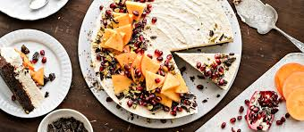
Kuva 1 persimon-suklaakakku
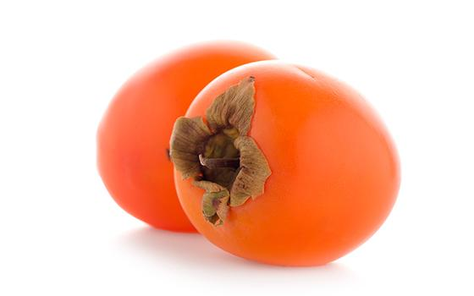
Kuva 2 persimon
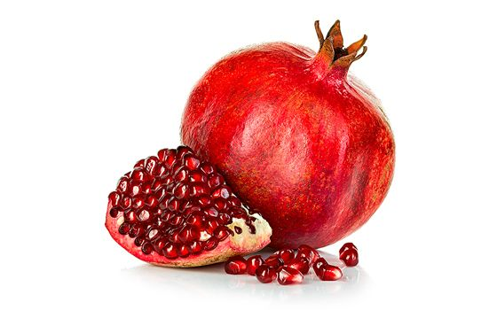
Kuva 3 granaatttiomena

